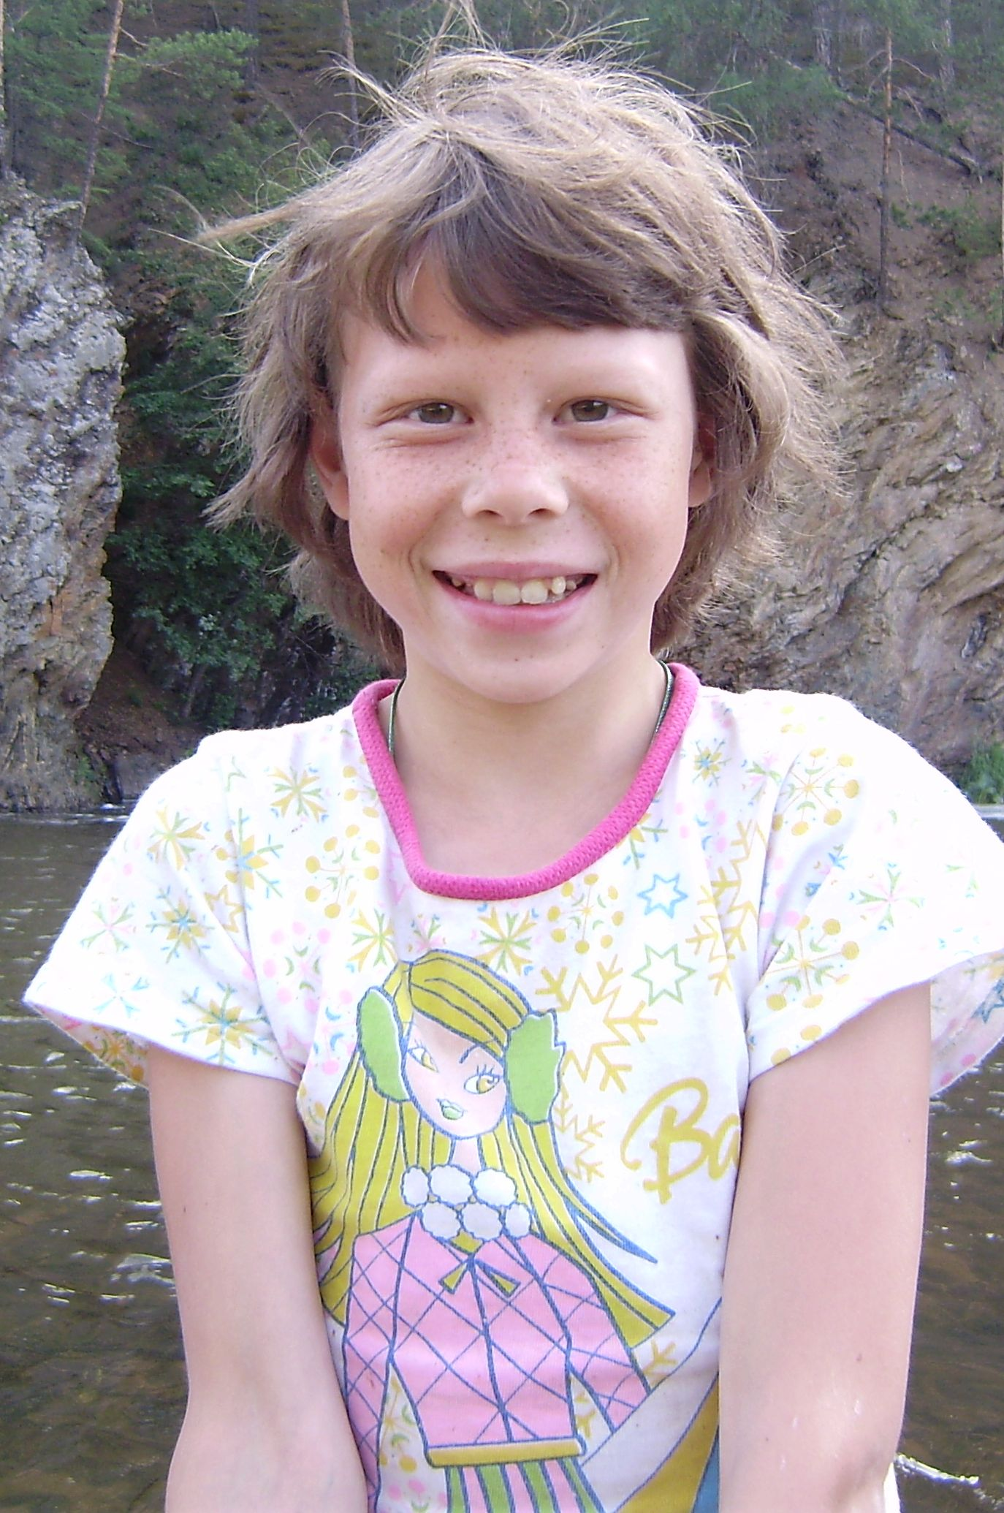
Динара, 2000 года рождения – веселая, общительная, дружелюбная. Отношения с ребятами хорошие. К старшим относится с уважением, на критику в свой адрес немножко обижается, но принимает во внимание.
Любит играть в куклы, хорошо танцует.

